TABEL DE CONCORDANȚĂ
Titlul actului Uniunii Europene, inclusiv cele mai recente amendamente incluse
DECIZIA COMISIEI din 19 noiembrie 2008 de stabilire a orientărilor detaliate pentru implementarea anexei II la Directiva 2004/8/CE a Parlamentului European și a Consiliului (2008/952/CE)
Titlul proiectului de act normativ național
Proiect de hotărâre privind aprobarea Metodologiei pentru stabilirea cantităților de energie electrică produse în cogenerare de înaltă eficiență în vederea certificării prin garanții de origine și de modificare a Hotărârii Guvernului nr. 297/2016 cu privire la aprobarea valorilor de referinţă armonizate ale eficienţei pentru producerea separată de energie electrică şi termică
Gradul general de compatibilitate
compatibil
Actul Uniunii Europene |  | Proiectul de act normativ național | Gradul de compatibilitate | Diferențele | Observațiile | Autoritatea/  persoana responsabilă
DECIZIA COMISIEI din 19 noiembrie 2008 de stabilire a orientărilor detaliate pentru implementarea anexei II la Directiva 2004/8/CE a Parlamentului European și a Consiliului (2008/952/CE)  Articolul 1  Orientările detaliate care clarifică procedurile și definițiile necesare pentru aplicarea metodologiei de determinare a cantității de energie electrică produse prin cogenerare, stabilite în anexa II la Directiva 2004/8/CE, sunt prevăzute în anexa la prezenta decizie.  Orientările stabilesc o metodologie armonizată pentru calcularea acestei cantități de energie electrică.  Articolul 2  Prezenta decizie se adresează statelor membre.  Adoptată la Bruxelles, 19 noiembrie 2008. |  | Hotărârea Guvern pentru aprobarea Metodologiei pentru stabilirea cantităților de energie electrică produse în cogenerare de înaltă eficiență în vederea certificării prin garanții de origine și de modificare a Hotărârii Guvernului nr. 297/2016 cu privire la aprobarea valorilor de referinţă armonizate ale eficienţei pentru producerea separată de energie electrică şi termică  Prezenta hotărâre transpune Decizia 2008/952 a Comisiei din 19 noiembrie 2008 de stabilire a orientărilor detaliate pentru implementarea anexei II la Directiva 2004/8/CE a Parlamentului European şi a Consiliului, publicată în Monitorul Oficial al Uniunii Europene L 338/55 din 17.12.2008, precum și Regulamentul Delegat (UE) 2023/2104 din 4 iulie 2023 de modificare a Regulamentului delegat (UE) 2015/2402 în ceea ce privește revizuirea valorilor de referință armonizate ale randamentului pentru producția separată de energie electrică și termică, în aplicarea Directivei 2012/27/UE a Parlamentului European și a Consiliului, publicat în Jurnalul Oficial al Uniunii Europene (JO) Seria L 4.10.2023  În temeiul art. 7 alin. (1) lit. f) și lit. h), art. 8 alin. (1) lit. (b) şi lit. d), art. 14 din Legea nr. 92/2014 cu privire la energia termică şi promovarea cogenerării (Monitorul Oficial al Republicii Moldova, 2014, nr. 178-184, art. 415), Guvernul HOTĂRĂŞTE:  - Se aprobă Metodologia pentru stabilirea cantităților de energie electrică produse în cogenerare de înaltă eficiență în vederea certificării prin garanții de origine (se anexează).  2. Hotărârea Guvernului nr. 297/2016 cu privire la aprobarea valorilor de referinţă armonizate ale eficienţei pentru producerea separată de energie electrică şi termică, se modifică după cum urmează:  1) Tabelul 1 de la Anexa nr. 1 va avea următorul cuprins: (…)  2) Punctul 1 din Anexa nr. 2 va avea următorul conținut: (….)  3. În scopul certificării prin garanții de origine a energiei electrice produse în cogenerare de înaltă eficiență, Agenția Națională pentru Reglementare în Energetică, va aduce în concordanță cu prezenta hotărâre actele normative de reglementare. | Compatibil |  |  | Ministerul Energiei
ANEXĂ  Orientări detaliate pentru implementarea anexei II la Directiva 2004/8/CE  I. Calcularea energiei electrice produse prin cogenerare  1. O unitate de cogenerare care funcționează cu o recuperare de căldură maximum posibilă din punct de vedere tehnic din unitatea de cogenerare însăși este considerată ca funcționând în regim exclusiv de cogenerare. Energia termică trebuie produsă la nivelurile de presiune și temperatură ale amplasamentului necesare pentru cererea sau piața specifică de energie termică utilă. În cazul regimului exclusiv de cogenerare, întreaga energie electrică este considerată energie electrică rezultată din producerea combinată de energie electrică și termică (CHP) (a se vedea figura 1).  2. În cazurile în care centrala nu funcționează în regim exclusiv de cogenerare în condiții normale de utilizare, este necesar să se identifice energia electrică și energia termică ce nu sunt produse în regim de cogenerare și să se facă o distincție între aceasta și producția CHP. Pentru aceasta, se aplică principiile care definesc limitele CHP descrise în secțiunea II. Consumul și producția de energie ale cazanelor pentru încălzire (cazane de rezervă, cazane pentru completare) care, în multe cazuri, reprezintă componente ale instalațiilor tehnice ale amplasamentului trebuie excluse, după cum se ilustrează în figura 1. Săgețile din interiorul rubricii „Unitate de cogenerare” ilustrează fluxul de energie dincolo de limitele sistemului.  Figura 1  Componenta CHP, componenta non-CHP și cazanele pentru încălzire din cadrul unei centrale  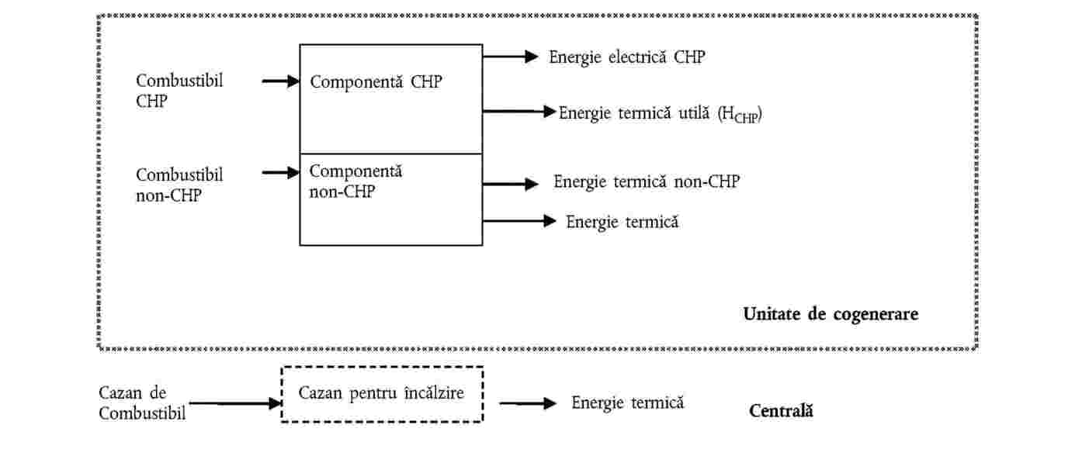  3. Pentru unități de microcogenerare, valorile certificate trebuie emise, aprobate sau supervizate de către autoritatea națională sau organismul competent desemnat de fiecare stat membru, în conformitate cu articolul 5 alineatul (2) din Directiva 2004/8/CE.  4. Energia electrică produsă prin cogenerare se calculează urmând etapele expuse în continuare.  5. Etapa 1  5.1. Pentru a distinge procentul din energia electrică produsă care nu este recunoscut ca energie electrică produsă prin cogenerare, este necesar să se calculeze, mai întâi, randamentul global al unității de cogenerare.  5.2. Randamentul global al unei unități de cogenerare se determină astfel: producția de energie a centralei CHP (energie electrică, energie mecanică (1) și energie termică utilă) pe o perioadă de raportare definită se împarte la cantitatea de combustibil utilizată de unitatea de cogenerare în aceeași perioadă de raportare, și anume:  Randament global = (producție de energie)/(consum de combustibil)  5.3. Calcularea randamentului global trebuie să se bazeze pe datele operaționale efective preluate din valorile măsurate reale/înregistrate ale unității de cogenerare respective, colectate în perioada de raportare. Valorile generice sau certificate furnizate de producător (în conformitate cu tehnologia specifică) nu pot fi utilizate (2).  5.4. Perioada de raportare înseamnă perioada de funcționare a unității de cogenerare pentru care trebuie stabilită producția de energie electrică. În mod normal, raportarea se efectuează anual. Cu toate acestea, se pot utiliza perioade mai scurte. Perioada maximă este de un an, iar perioada minimă este de o oră. Perioadele de raportare pot diferi față de frecvența măsurătorilor.  5.5. Producția de energie înseamnă cantitatea totală de energie electrică (CHP și non-CHP) și de energie termică utilă (H_{CHP}) generată în centrala CHP într-o perioadă de raportare.  5.6. În conformitate cu definițiile de la articolul 3 literele (b) și (c) din Directiva 2004/8/CE, următoarele tipuri de energie termică pot fi considerate energie termică utilă (H_{CHP}): energia termică utilizată pentru încălzirea proceselor sau încălzirea spațiilor și/sau furnizată pentru răcire ulterioară; energia termică furnizată rețelelor de termoficare/răcire; gazele de evacuare rezultate dintr-un proces de cogenerare care sunt utilizate pentru încălzire și uscare directe.  5.7. Exemple de alte tipuri de energie termică decât energia termică utilă sunt următoarele: energia termică eliminată în mediu fără o utilizare benefică (3), energia termică pierdută prin coșuri sau sisteme de evacuare; energia termică eliminată în echipamente, precum condensatoare sau radiatoare de evacuare a excesului de energie termică; energia termică utilizată intern pentru dezaerare, încălzirea cu condensare, încălzirea apei de adaos și a apei de alimentare a cazanului utilizată la funcționarea cazanelor între limitele unității de cogenerare, precum cazanele cu recuperare de căldură. Conținutul de energie termică al condensatului recuperat în centrala de cogenerare (de exemplu, după utilizarea pentru termoficare sau într-un proces industrial) nu este considerat energie termică utilă și poate fi scăzut din fluxul de energie termică asociat producției de abur, conform practicilor statelor membre.  5.8. Energia termică exportată utilizată pentru producerea de energie electrică pe un alt amplasament nu reprezintă energie termică utilă, ci este considerată o componentă a transferului intern de energie termică din cadrul unei unități de cogenerare. În acest caz, energia electrică produsă din această energie termică exportată este inclusă în producția totală de energie electrică (a se vedea figura 4).  5.9. Energia electrică non-CHP înseamnă energia electrică produsă de o unitate de cogenerare într-o perioadă de raportare, în cazul în care apare una dintre următoarele situații: energia termică aferentă produsă prin procesul de cogenerare sau o parte a energiei termice produse nu poate fi considerată energie termică utilă.  5.10. Producerea de energie electrică non-CHP poate apărea în următoarele cazuri:  (a) în procese cu o insuficientă cerere de energie termică utilă sau fără producere de energie termică utilă (de exemplu, turbine de gaz, motoare cu ardere internă și pile de combustie cu utilizare insuficientă de energie termică sau fără utilizare de energie termică);  (b) în procese cu instalații de evacuare a căldurii (de exemplu, în componenta de condensare a centralelor electrice cu ciclu cu abur și în centralele electrice cu ciclu combinat cu turbine de abur cu condensație).  5.11. Consumul de combustibil înseamnă cantitatea totală de energie (CHP și non-CHP) bazată pe puterea calorică inferioară, necesară pentru a produce energie electrică și termică (CHP și non-CHP), generată în procesul de cogenerare în perioada de raportare. Exemple de consumuri de combustibil sunt orice combustibili, aburul și alte importuri de energie termică și energia termică reziduală utilizată în unitatea de cogenerare pentru producerea energiei electrice (4). Condensatul recuperat din procesul de cogenerare (în cazul producției de abur) nu este considerat un consum de combustibil.  5.12. Consumul de combustibil CHP înseamnă consumul de energie, bazat pe puterea calorică inferioară, necesar într-un proces de cogenerare pentru a cogenera energie electrică și termică utilă CHP într-o perioadă de raportare (a se vedea figura 1).  5.13. Consumul de combustibil non-CHP înseamnă consumul de energie, bazat pe puterea calorică inferioară, necesar într-o unitate CHP pentru producerea de energie termică care nu este considerată energie termică utilă și/sau energie electrică non-CHP într-o perioadă de raportare (a se vedea figura 1).  6. Etapa 2  6.1. Pentru aplicarea metodologiei de determinare a randamentului procesului de cogenerare, se pot lua în considerare întreaga producție de energie electrică măsurată și întreaga producție de energie termică utilă măsurată, dacă randamentul global al unității de cogenerare este mai mare sau egal cu:  (a) 80 % pentru „turbine de gaz cu ciclu combinat cu recuperare de căldură” și „centrale pe bază de turbine de abur cu condensație”; și  (b) 75 % pentru celelalte tipuri de unități de cogenerare, în conformitate cu anexa II la directivă.  6.2. Pentru unități de microcogenerare (de până la 50 kWe) cu funcționare efectivă în regim de cogenerare, este permisă compararea randamentului global calculat (în conformitate cu etapa 1) cu valorile certificate furnizate de producător, dacă economiile de energie primară (PES), definite la litera (b) din anexa III la Directiva 2004/8/CE, sunt mai mari decât zero.  7. Etapa 3  7.1. Dacă randamentul global al unității de cogenerare este inferior valorilor prag (75 %-80 %), se poate genera energie electrică non-CHP, iar unitatea poate fi împărțită în două componente virtuale, componenta CHP și componenta non-CHP.  7.2. Pentru componenta CHP, operatorul centralei examinează caracteristica sarcinii (cererea de energie termică utilă) și evaluează dacă unitatea funcționează în regim exclusiv de cogenerare în anumite perioade. În acest caz, operatorul centralei măsoară producția efectivă de energie termică și electrică a unității de cogenerare pentru această situație și în aceste perioade. Datele respective îi permit să determine „raportul real dintre energia electrică și energia termică” (C_{real}) (5).  7.3. Acest „raport real dintre energia electrică și energia termică” îi va permite operatorului să calculeze care componentă a energiei electrice măsurate în perioada de raportare este recunoscută ca energie electrică CHP, în conformitate cu formula E_{CHP} _{= HCHP} × C_{real}.  7.4. Pentru unitățile de cogenerare aflate în curs de dezvoltare sau în primul an de funcționare, în cazul în care nu se pot indica date măsurate, se poate utiliza „raportul nominal dintre energia electrică și energia termică” (C_{nominal}) în regim de cogenerare exclusiv. Energia electrică CHP se calculează conform formulei E_{o}CHP = H_{CHP} × C_{nominal}.  8. Etapa 4  8.1. Dacă nu se cunoaște „raportul real dintre energia electrică și energia termică” al unității de cogenerare, operatorul centralei poate utiliza „raportul implicit dintre energia electrică și energia termică” (C_{implicit}), menționat în anexa II la Directiva 2004/8/CE, pentru a calcula energia electrică CHP. Energia electrică CHP se calculează conform formulei E_{CHP} = H_{CHP}*C_{implicit}.  8.2. Totuși, în acest caz, operatorul trebuie să notifice autorității naționale sau organismului competent desemnat de fiecare stat membru, prevăzut la articolul 5 din directivă, motivele pentru care nu dispune de un „raport real dintre energia electrică și energia termică” cunoscut, perioada pentru care lipsesc datele și măsurile adoptate pentru remedierea situației.  9. Etapa 5  9.1. Energia electrică determinată prin calcul la etapele 3 și 4 va fi luată ulterior în considerare la aplicarea metodologiei pentru determinarea randamentului procesului de cogenerare, inclusiv calcularea economiilor de energie primară (PES) ale procesului de cogenerare.  9.2. Pentru a calcula economiile de energie primară, este necesară determinarea consumului de combustibil non-CHP. Consumul de combustibil non-CHP se calculează ca „producția de energie electrică non-CHP” împărțită la „valoarea specifică a randamentului centralei pentru producția de energie electrică”.  II. Limitele sistemului de cogenerare  1. Limitele unui sistem de cogenerare se stabilesc în jurul procesului de cogenerare însuși. Contoare pentru identificarea consumului și a producției sunt disponibile pentru monitorizare și trebuie amplasate la aceste limite.  2. O unitate de cogenerare furnizează produse energetice unei anumite zone de consum. Zona de consum nu aparține unității de cogenerare, însă ea consumă producția de energie generată de unitatea de cogenerare. Cele două zone nu sunt în mod neapărat zone geografice distincte în cadrul amplasamentului, ci, mai degrabă, zone care pot fi reprezentate conform imaginii următoare. Zona de consum poate fi un proces industrial, un consumator individual de energie termică și energie electrică, un sistem de termoficare/răcire și/sau rețeaua de energie electrică. În toate cazurile, zona de consum utilizează producția de energie rezultată din unitatea de cogenerare (a se vedea figura 2).  Figura 2 Zona unității de cogenerare  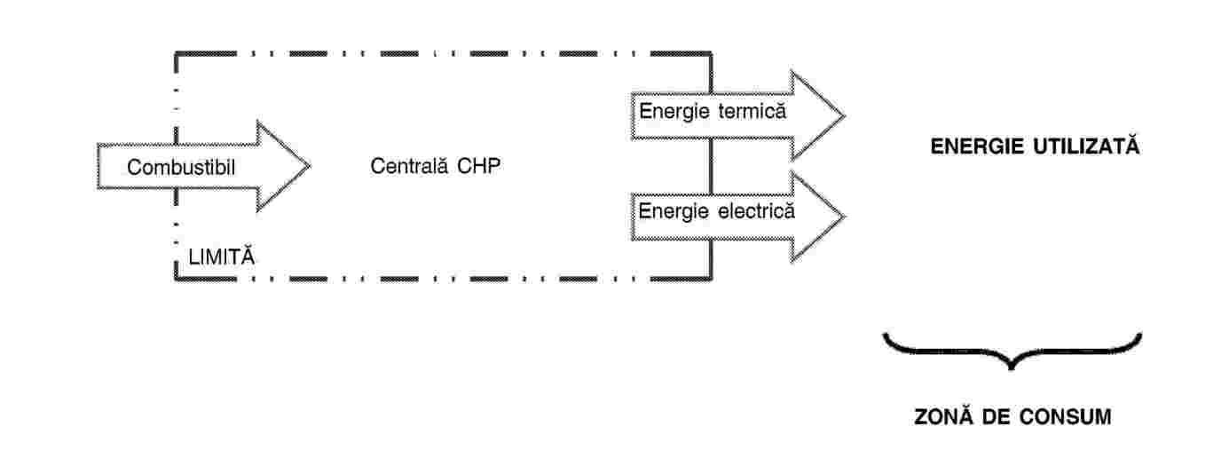  3. Producția de energie electrică CHP se măsoară la bornele generatorului și nu se scade nici un fel de consum intern pentru funcționarea unității de cogenerare. Energia electrică utilizată intern nu se scade din producția de energie electrică.  4. Alte echipamente de producere a energiei termice sau electrice, precum cazanele pentru încălzire și centralele termice, care nu contribuie la un proces de cogenerare, nu sunt incluse ca părți componente ale unității de cogenerare ilustrate în figura 3.  Figura 3 Selectarea limitelor corecte ale sistemului în cazul cazanelor auxiliare/de rezervă (GT: Turbină de gaz; G: Generator; FB: Cazan pe combustibil; HRB: Cazan cu recuperare de căldură)  5. Turbinele de abur secundare (a se vedea figura 4) trebuie incluse ca parte componentă a unității de cogenerare. Producția de energie electrică a unei turbine de abur secundare reprezintă o parte componentă a producției de energie a unității de cogenerare. Energia termică necesară pentru producerea acestor cantități suplimentare de energie electrică trebuie exclusă din producția de energie termică utilă a unității de cogenerare în ansamblu.  Figura 4 Selectarea limitelor corecte ale sistemului în cazul turbinelor de abur secundare (ST: Turbină de abur)  6. În cazul în care motoarele primare (și anume, motor sau turbină) sunt conectate în serie (dacă energia termică provenită de la un motor primar este transformată în abur pentru a alimenta o turbină de abur), motoarele primare nu pot fi luate în considerare separat, chiar dacă turbina de abur se află pe un amplasament diferit (a se vedea figura 5).  Figura 5 Limita unității de cogenerare pentru motoarele primare conectate  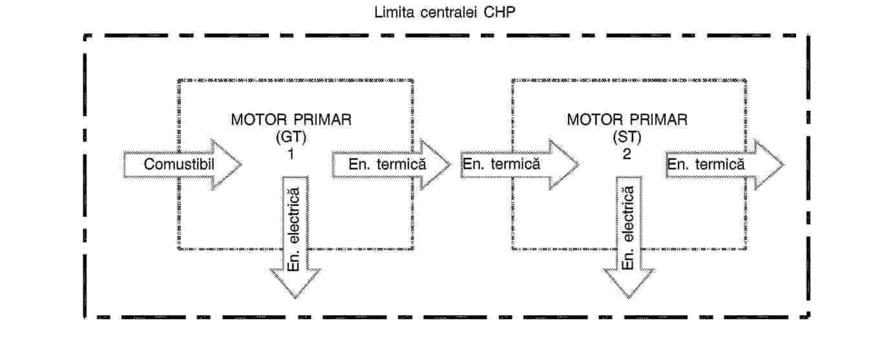  7. Atunci când primul motor primar nu produce energie electrică sau mecanică, limita unității de cogenerare este în jurul celui de-al doilea motor primar. Consumul de combustibil pentru al doilea motor primar reprezintă producția de energie termică a primului motor primar.  (¹) Energia mecanică este considerată echivalentă din punct de vedere termodinamic cu energia electrică cu un factor egal cu 1.  (²) Exceptând unitățile de microcogenerare, a se vedea etapa 2 (punctul 6.2).  (³) Inclusiv pierderile inevitabile de energie termică și energia termică „cerută, dar nejustificată din punct de vedere economic” produsă de unitatea de cogenerare.  (⁴) Consumurile de combustibil trebuie măsurate în unități echivalente de combustibil principal utilizate pentru aceste consumuri de combustibil.  (⁵) Raportul dintre energia electrică și energia termică utilizat pentru calcularea energiei electrice CHP poate fi utilizat, de asemenea, la calcularea capacității electrice CHP dacă unitatea nu poate funcționa în regim exclusiv de cogenerare, după cum urmează: PCHP = QCHP* C, unde PCHP este capacitatea electrică CHP, QCHP este capacitatea termică CHP, iar C este raportul dintre energia electrică și energia termică. |  | Anexă  la Hotărârea Guvernului  nr. 0000 din 2025  Metodologia pentru stabilirea cantităților de energie  electrică produse în cogenerare de înaltă eficiență  - Dispoziții generale  - Metodologia pentru stabilirea cantităților de energie electrică produse în cogenerare de înaltă eficiență (în continuare - Metodologie) reglementează modul de determinare a energiei electrice produsă în cogenerare de înaltă eficiență, precum și a economiilor de energie primară la producerea energiei electrice și termice în regim de cogenerare de înaltă eficiență, în vederea certificării prin garanții de origine.  - Prevederile Metodologiei se aplică de către Agenția Națională pentru Reglementare în Energetică (în continuare – ANRE/Agenție) și producătorii de energie electrică și termică în cogenerare, care dețin sau exploatează comercial unități de cogenerare cu una din următoarele tehnologii:  - ciclu combinat cu turbină cu gaze, cu recuperare de energie termică;  - turbină cu abur de contrapresiune;  - turbină cu abur de condensaţie cu prize de termoficare;  - turbină cu gaze prevăzută cu recuperarea de energie termică;  - motor cu combustie internă;  - microturbine;  - motoare cu ardere externă;  - pile de combustie;  - motoare cu abur;  - cicluri Rankine pentru fluide organice;  - orice alt tip de tehnologie de producere combinată a energiei electrice și termice.  - Energia electrică produsă în cogenerare de înaltă eficiență de o unitate de cogenerare se determină pe baza datelor de exploatare realizate de respectiva unitate în perioada pentru care se solicită garanții de origine.  - Originea energiei electrice produse în regim de cogenerare de înaltă eficiență se confirmă prin garanția de origine eliberată conform Regulamentului cu privire la garanția de origine pentru energia electrică produsă în regim de cogenerare de înaltă eficiență, aprobat prin Hotărârea Consiliului de Administrație al ANRE nr. 201/2017.  - Producția de energie electrică a unei unități de cogenerare se consideră ca fiind energie electrică produsă în cogenerare de înaltă eficiență, care poate beneficia de garanții de origine dacă îndeplinește condițiile stabilite în anexele nr. 1 și nr. 2 din Legea nr. 92/2014 cu privire la energia termică și promovarea cogenerării.  - Determinarea energiei electrice produse în cogenerare  - Valorile prestabilite ale Raportului energie electrică/energie termică sunt următoarele:  - pentru unități de cogenerare cu ciclu combinat cu turbină cu gaze, cu recuperare de energie termică, C = 0,95 ;  - pentru unități de cogenerare cu turbină cu abur de contrapresiune, C = 0,45 ;  - pentru unități de cogenerare cu turbină cu abur, de condensaţie, C = 0,45 ;  - pentru unități de cogenerare cu turbină cu abur, de condensaţie cu prize de termoficare, C = 0,45;  - pentru unități de cogenerare cu turbină cu gaze, prevăzută cu recuperare de energie termică, C = 0,55;  - pentru unități de cogenerare cu motor cu combustie internă, C = 0,75 .  - Pentru unitățile de cogenerare aflate în primul an de exploatare comercială sau în etape intermediare de extindere/dezvoltare, se pot considera drept valori prestabilite valorile de proiect (determinate pe baza datelor de proiect) ale Raportului energie electrică/energie termică.  - Pentru fiecare unitate de cogenerare k inclusă în Configurația de producție în cogenerare, eficiența globală se determină după relația:  ${\text{η}}_{\text{gl,k}}\text{ = }{\left({\text{EE}}_{\text{k}}\text{ + }{\text{ET}}_{\text{k}}\right) }/{ \sum_{\text{k=1}}^{\text{n}}{{\text{B}}_{\text{k,i}}}}, \left[\text{\%}\right];$ (1)  unde:  ${\text{EE}}_{\text{k}}$ este energia electrică produsă de unitatea de cogenerare k din Configurație în perioada pentru care se solicită garanții de origine [MWh];  ${\text{ET}}_{\text{k}}$ este energia termică utilă produsă de unitatea de cogenerare k din Configurație în perioada pentru care se solicită garanții de origine [MWh];  ${\text{B}}_{\text{k,i}}$ este energia înglobată în combustibili, determinată pe baza căldurii inferioare de ardere, consumată de unitatea de cogenerare k din Configurație în perioada pentru care se solicită garanții de origine [MWh].  - Pentru fiecare unitate de cogenerare k inclusă în Configurația de producție în cogenerare, se determină eficiențele producției de energie electrică și termică, ${\text{η}}_{\text{e,k}}$ respectiv ${\text{η}}_{\text{t,k}}$, după relația:  ${\text{η}}_{\text{e,k}}\text{ = }{{\text{EE}}_{\text{k}} }/{ \sum_{\text{i=1}}^{\text{n}}{{\text{B}}_{\text{k,i}}}}, \left[\text{\%}\right];$ (2)  ${\text{η}}_{\text{t,k}}\text{ =}{{\text{ ET}}_{\text{k}} }/{ \sum_{\text{i=1}}^{\text{n}}{{\text{B}}_{\text{k,i}}}}, \left[\text{\%}\right]$. (3)  - Producția de energie electrică a unei unități de cogenerare k inclusă în Configurația de producție în cogenerare, care se evaluează ca energie electrică produsă în cogenerare, ${\text{EE}}_{\text{cog, k}}$, se determină după cum urmează:  - în cazul unităților de cogenerare pentru care valoarea eficienței globale, determinată conform pct. 8 respectă condiția de la pct. 2 Anexa nr. 2 din Legea nr. 92/2014:  ${\text{EE}}_{\text{cog, k}}\text{ =}{\text{ EE}}_{\text{k}}, \left[\text{MWh}\right]$; (4)  - în cazul unităților de cogenerare pentru care valoarea eficienței globale, determinată conform pct. 8 nu respectă condiția de la pct. 2 Anexa nr. 2 din Legea nr. 92/2014:  ${\text{EE}}_{\text{cog, k}}\text{ = }\text{min}\left[{\text{EE}}_{\text{k }}\text{, }\left({\text{C}}_{\text{k}} ∗ {\text{ET}}_{\text{k}}\right)\right], \left[\text{MWh}\right]$; (5)  unde:  ${\text{C}}_{\text{k}}$ este valoarea reală a Raportului energie electrică/energie termică corespunzătoare unității de cogenerare $\text{k}$ din Configurație, în cazul în care sunt disponibile date mai recente de exploatare în regim de cogenerare maximă a unităților din respectiva Configurație. În cazuri justificate în care producătorul nu a putut realiza această determinare, temporar, până la remedierea acestei neconformități, pentru calculele se consideră o valoare ${\text{C}}_{\text{k}}$ egală cu minimul dintre:  - valoarea medie a Raportului C calculată pe baza datelor privind producțiile de energie electrică și livrările de energie termică din unitatea de cogenerare k în orele de funcționare cu cele mai mari sarcini termice și debit minim de căldură evacuată (aruncată) la condensator/sisteme de răcire, și  - valoarea prestabilită a Raportului C aleasă, după caz, dintre valorile prevăzute la pct. 6, în funcție de tipul tehnologiei de cogenerare utilizată de unitatea k, sau conform pct. 7.  - În cazul unităților de cogenerare k incluse în Configurația de producție în cogenerare, pentru care valoarea eficienței globale, determinată conform pct. 8 nu respectă condiția de la pct. 2 Anexa nr. 2 din Legea nr. 92/2014, se determină eficiența producției de energie electrică ce nu poate fi evaluată ca fiind produsă în cogenerare, ${\text{η}}_{\text{e,non_cog,k}}$, astfel:  - pentru unitățile de cogenerare care nu includ turbină cu abur de condensaţie cu prize de termoficare/industriale:  ${\text{η}}_{\text{e,non_cog,k}}\text{ = }{\text{η}}_{\text{e,k}}, \left[\text{\%}\right];$ (6)  - pentru unitățile de cogenerare cu turbină cu abur de condensaţie cu prize de termoficare/industriale:  ${\text{η}}_{\text{e,non_cog,k}}\text{ = }{\text{η}}_{\text{e,cd,k}}, \left[\text{\%}\right];$ (7)  unde:  ${\text{η}}_{\text{e,cd,k}}$ este eficiența producerii în regim de condensaţie corespunzătoare unității de cogenerare k din Configurație, care include turbină cu abur de condensaţie cu prize de termoficare/industriale. Valoarea ${\text{η}}_{\text{e}\text{,cd,k}}$ este determinată pe baza datelor de exploatare sau măsurătorilor de performanță la funcționarea unității în regim de condensaţie maximă. În cazuri justificate în care producătorul nu poate realiza această determinare, temporar, până la remedierea acestei neconformități, ${\text{η}}_{\text{EE,cd,k}}$ se poate calcula pe baza caracteristicilor de consum incluse în documentația de înregistrare.  - Pentru fiecare unitate de cogenerare $\text{k}$ inclusă în Configurația de producție în cogenerare se determină consumul de combustibil aferent producției de energie electrică și termică în cogenerare, ${\text{B}}_{\text{cog,k}}$, astfel:  ${\text{B}}_{\text{cog,k}}\text{ =}\sum_{\text{i=1}}^{\text{n}}{{\text{B}}_{\text{k,i}} }\text{- }{\left({\text{EE}}_{\text{k}} \text{- }{\text{EE}}_{\text{cog, k}}\right) }/{{ \text{η}}_{\text{e,non_cog,k}}}\text{, }\left[\text{MWh}\right].$ (8)  - Pentru fiecare unitate de cogenerare $\text{k}$ inclusă în Configurația de producție în cogenerare se determină noile eficiențe ale producției de energie electrică și termică în cogenerare, ${CHP E\text{η}}_{k}$ respectiv ${CHP H\text{η}}_{k}$, astfel:  ${CHP E\text{η}}_{k} \text{ =}{{\text{ EE}}_{\text{cog,k}} }/{ {\text{B}}_{\text{cog,k}}}, \left[\text{\%}\right].$ (9)  ${CHP H\text{η}}_{k} \text{= }{{\text{ET}}_{\text{k}} }/{{\text{ B}}_{\text{cog,k}}}, \left[\text{\%}\right].$ (10)  - Valoarea eficienței globale a producției de energie electrică și termică în cogenerare a unității $\text{k}$ din Configurație este:  $CHP \text{η} \text{=} CHP E\text{η} \text{ + }CHP H\text{η} , \left[\text{\%}\right].$ (11)  III. Determinarea energiei electrice produse în cogenerare de înaltă eficiență și a economiilor de energie primară la producerea energiei electrice și termice în cogenerare de înaltă eficiență  - Pentru fiecare unitate de cogenerare $\text{k}$ inclusă în Configurația de producție în cogenerare se determină Economia de Energie Primară ${\text{PES}}_{\text{k}}$ a producției de energie electrică și termică în cogenerare conform formulei din pct.2 Anexa nr. 1 din Legea nr. 92/2014:.  ${\text{PES}}_{\text{k}}\text{ = }\left(\text{1 - }\frac{1}{{{CHP H\text{η}}_{k} }/{{Ref Hη}_{k}} + {{CHP E\text{η}}_{k} }/{{Ref Eη}_{k} }}\right)∗\text{100, }\left[\text{\%}\right];$ (12)  unde:  ${Ref Eη}_{k}$ – este valoarea de referință armonizată a eficienței de producere separată a energiei electrice corespunzătoare unității de cogenerare k din configurație și se determină conform Hotărârii de Guvern nr. 297/2016 (Anexa 1, Tabelul 1), cu precizarea că în cazul combustibililor gazoși se aplică factorul de corecție pentru abaterea temperaturii exterioare medii anuale din Republica Moldova față de condițiile ISO (15 ºC). Pentru Republica Moldova temperatura exterioară medie anuală este 11ºC.  ${Ref Hη}_{k}$ – este valoarea de referință armonizată a eficienței de producere separată a energiei termice corespunzătoare unității de cogenerare k din configurație și se determină conform Hotărârii de Guvern nr. 297/2016 (Anexa 2).  - Valorile $CHP η$ și ${\text{PES}}_{\text{k}}$ pentru fiecare unitate de cogenerare inclusă în configurația de producție în cogenerare sunt utilizate pentru a verifica îndeplinirea condițiilor de la pct. 6. La certificarea energiei electrice produse în cogenerare de înaltă eficiență se procedează astfel:  - în cazul în care ambele condiții sunt îndeplinite, se certifică drept energie electrică produsă în cogenerare de înaltă eficiență, cantitatea ${\text{EE}}_{\text{cog,k}}$;  - în cazul în care una sau ambele condiții nu sunt îndeplinite, nu se certifică drept energie electrică produsă în cogenerare de înaltă eficiență.  - Pentru unitățile de cogenerare incluse în configurația de producție în cogenerare, care au certificat cantitatea ${\text{EE}}_{\text{cog,k}}$ drept energie electrică produsă în cogenerare de înaltă eficiență se determină $\text{PES}$ în valori absolute astfel:  ${\text{PES}}_{\text{abs,k}}\text{ = }{\text{B}}_{\text{cog,k}} ∗ {{\text{PES}}_{\text{k}} }/{ \left(\text{100 -}{\text{ PES}}_{\text{k}}\right)}\text{, }\left[MWh\right]$. (13)  IV. Determinarea cantității de energie electrică certificată care poate beneficia de garanții de origine  - Pentru toate unitățile de producție în cogenerare, care au certificat cantitatea ${\text{ EE}}_{\text{cog,k}}$ drept energie electrică produsă în cogenerare de înaltă eficiență conform prevederilor pct. 16, se determină cantitatea de energie electrică certificată care poate beneficia de garanție de origine:  ${\text{E}}_{\text{GO}}\text{ = min}\left({\text{EE}}_{\text{livrat}} \text{, }\sum{{\text{EE}}_{\text{cog, k}}}\right)\text{, }\left[\text{MWh}\right];$ (14)  unde:  ${\text{EE}}_{\text{livrat}}$ este energia electrică livrată (vândută) din Configurația de producție în cogenerare în perioada pentru care se solicită garanții de origine;  $\sum{{\text{EE}}_{\text{cog, k}}}$ reprezintă suma pentru toate unitățile de cogenerare incluse în Configurația de producție în cogenerare, care au certificat cantitatea ${\text{ EE}}_{\text{cog,k}}$ drept energie electrică produsă în cogenerare de înaltă eficiență conform prevederilor pct. 16.  V. Dispoziții finale  - Rezultatele calculelor efectuate separat pentru fiecare lună din perioada pentru care se solicită garanții de origine sunt prezentate către ANRE conform tabelului: (a se vedea anexa la prezentul Tabel de Concordanță)  - Responsabilul de Configurație poartă răspundere pentru corectitudinea datelor/informațiilor prezentate și asigură, pe o perioadă de cel puțin 5 ani, păstrarea tuturor valorilor măsurate, datelor/informațiilor transmise către ANRE în vederea certificării cantităților de energie electrică produsă în regim de cogenerare de înaltă eficiență. | Compatibil | Spre deosebire de pct. 6.1. din Anexă la Decizia 2008/952/CE, actul normativ naționale prevede implicit că se împarte energia în cea produsă în cogenerare și non-cogenerare fără a compara cu randamentele minime de 75% și, respectiv, 80%. |  | Ministerul Energiei /ANRE
  GREȘIT | CORECT
  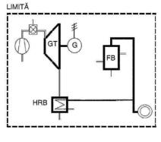 | 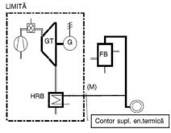
  GREȘIT | CORECT
  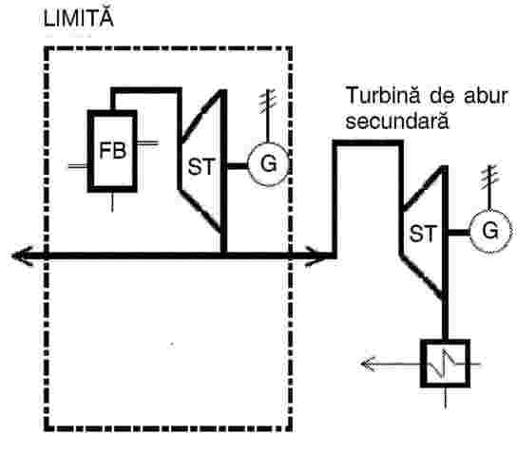 | 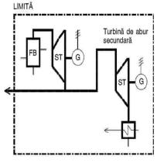
Anexă la Tabelul de concordanță
Rezultatele calculelor efectuate separat pentru fiecare lună din perioada pentru care se solicită garanții de origine sunt prezentate către ANRE conform tabelului:
Unitatea de cogenerare / rezultat calcul | Unitatea nr. …… | …… | Unitatea nr. …… | Total Configurație
Energie electrică total produsă [MWh]
Energie termică utilă produsă [MWh]
Consum total de combustibil [MWh]
Consum propriu non-tehnologic din producția proprie [MWh]
Consum propriu tehnologic din producția proprie [MWh]
Eficiență electrică [%]
Eficiență termică [%]
Eficiență globală [%]
Eficiența globală minimă [%]
Eficiența electrică non-cogenerare [%]
Raport energie electrică/energie termică
Energie electrică în cogenerare [MWh]
Consum de combustibil în cogenerare
Eficiența electrică în cogenerare [%]
Eficiența termică în cogenerare [%]
Eficiența globală în cogenerare [%]
Eficiența electrică de referință [%]
Eficiența termică de referință [%]
Factor de corecție cu pierderile evitate prin rețelele electrice
PES [%]
PES minim [%]
Energie electrică în cogenerare de înaltă eficiență [MWh]
Consum de combustibil în cogenerare de înaltă eficiență [MWh]
PES în valoare absolută [MWh]
Energie electrică livrată [MWh]
Energie electrică pentru care se pot emite GO [MWh]

